海洋委員會海洋保育署

112年度
法國海洋油及海運化學品污染
應變人力養成國外研習訓練
結訓心得報告

培訓單位：Cedre
課程日期：112/06/18~06/30

受訓機關單位：連江縣環境資源局
受訓人員職稱：科長
受訓人員姓名：李易修

中華民國一一二年七月二十八日
目的
連江縣位處大陸閩江口外海之馬祖列島，周邊海域為兩岸海運航道，亦常有各項作業船隻執行任務，導致幾乎年年有海洋油污染事件發生，又礙於連江縣距離台灣本島甚遠，在地油污染事件皆需靠地方能量即時因應，希望未來能將本次訓練成果實際運用於地區，以提升連江縣在地應變量能及效率。

過程
 | 行程 | 備註
第一天  (6月18日)(日) | 搭機前往法國：桃園機場至法國戴高樂機場 | 臺灣-法國巴黎
第二天  (6月19日) (一) | 抵達法國戴高樂機場  搭火車(TGV)前往布雷斯特 | 巴黎-布雷斯特
第三天  (6月20日) (二) | 於Cedre接受油污染訓練課程  主題一、意外洩漏應變準備和框架 | 布雷斯特
第四天  (6月21日) (三) | 於Cedre接受油污染訓練課程  主題二、油污染評估和決策 | 布雷斯特
第五天  (6月22日) (四) | 於Cedre接受油污染訓練課程  主題三、海上油污染應變策略 | 布雷斯特
第六天  (6月23日) (五) | 於Cedre接受油污染訓練課程  主題四、海岸線的油污染應變策略  主題五、溝通  主題六、桌面練習  結業(頒發證書) | 布雷斯特
第七天  (6月24日) (六) | 文化參訪  聖米歇爾山Mont-Saint-Michel  聖馬洛市Saint-Malo | 布雷斯特
第八天  (6月25日) (日) | 文化參訪  1.洛克羅南市 Locronan  2.坎佩爾市Quimper | 布雷斯特
第九天  (6月26日) (一) | 於Cedre接受HNS訓練課程  主題七、HNS 應變簡介  主題八、預防及準備 | 布雷斯特
第十天  (6月27日) (二) | 於Cedre接受HNS訓練課程  主題九、海上化學品應變  主題十、桌面練習  結業(頒發證書) | 布雷斯特
第十一天  (6月28日) (三) | 搭火車(TGV)前往巴黎  巴黎參訪  1.塞納河Seine  2.凱旋門Arc de triomphe de l'Étoile  3.老佛爺百貨Galeries Lafayette Haussmann | 布雷斯特-巴黎
第十二天  (6月29日) (四) | 搭機返回臺灣：法國戴高樂機場至桃園機場 | 法國巴黎-臺灣
第十三天  (6月30日) (五) | 臺灣桃園機場 | 臺灣
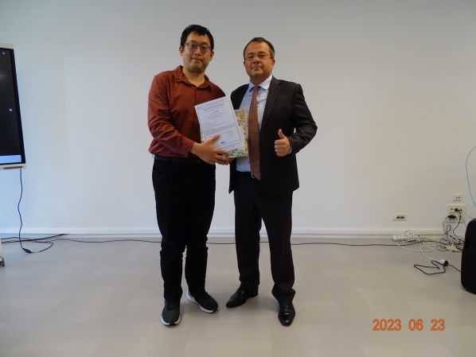
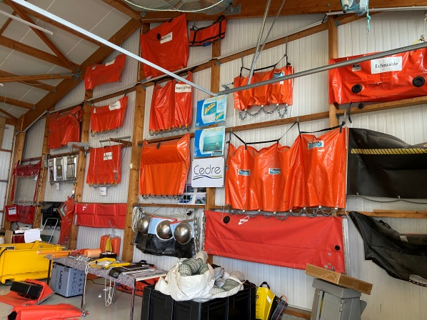
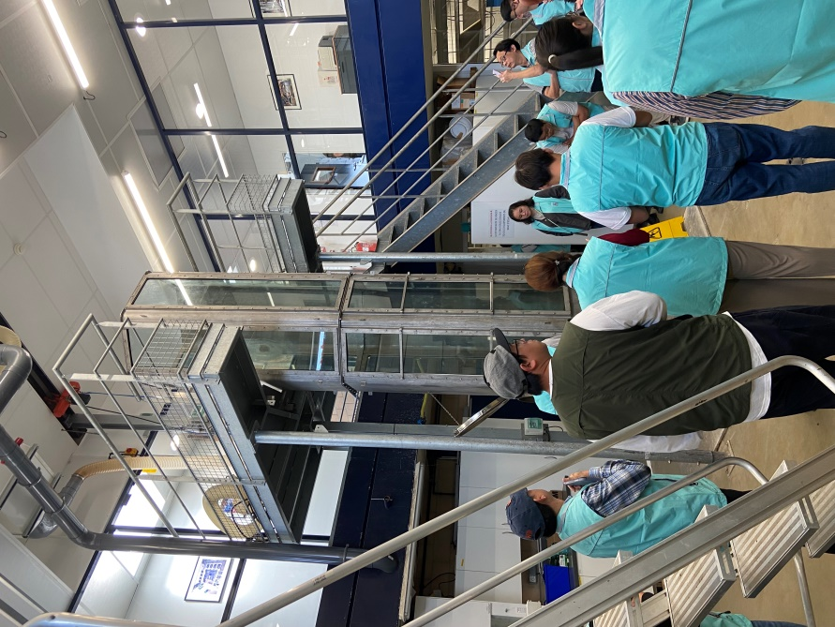
心得及建議
- 很榮幸有這難得機會獲得服務機關(連江縣環境資源局)推薦，奉派參與本次由海委會及海保署主辦的國際海事組織(IMO)第三階(level3)海洋溢油污染管理及海運化學品危險與有害物質洩漏管理訓練課程，能夠進一步了解到國際間對於海洋溢油污染及海運化學品危險與有害物質洩漏最新的應對策略與管理方法。
- 這次的代訓機構是位於法國布雷斯特的水域意外污染事故調查研究中心（Centre of Documentation, Research and Experimentation on Accidental Water Pollution, Cedre），是一個政府及民間共同出資成立的組織，從各項污染物質的物化特性研析、除污設備器材效能評估、應變策略規劃分析到應變人員專業訓練等都是其專業負責領域，成員包含化學、生物學、氣象學、地球科學及海洋科學等專家學者，可以算是歐洲首屈一指的海污應變調查研究機構。整體的課程規劃相當緊湊且用心，以法國的應變策略模式為範例，讓學員能從事故前的準備、事發中的應對到事件後的善後，都能有系統的學習。老師們透過分享與討論的互動教學方法，讓雙方能夠充分交流兩國間的處理經驗，達到教學相長，而我們也能夠即時思考如何應用與改善於台灣的處理模式，以下是幾點學習心得與建議：
- 兩岸簽訂合作協議：金馬地區之地理位置特殊，與台灣本島相隔台灣海峽，卻與大陸地區相當接近。可以借鏡法國位於世界各地海外領地模式，由兩岸地區之地方政府以維護共同海域生態為最高目標，簽訂合作協議，一起即時應對周邊共同海域之污染事故，相互支援應變技術、設備與人力。
- 成立水域意外污染事故調查研究專責機構：台灣為海島國家，維護海洋資源對於我國相當重要，而水域事故與污染事件發生是難以避免，應該更加重視這項業務，積極且充分做好「勿恃敵之不來，恃吾有以待之」的準備，可以參考法國成立水域意外污染事故調查研究中心（Centre of Documentation, Research and Experimentation on Accidental Water Pollution, Cedre）的模式，成立專責機構，能夠從化學品研析、除污設備器材效能評估檢驗、建立相關資料庫和運作機制、提供符合台灣地區海域的應變策略規劃與專業意見等，並讓更多的專家學者投入海洋污染領域，甚至以成為西太平洋地區首屈一指的水域意外污染事故調查研究機構為目標。
- 本次參訓雖然以完成課程並取得2項結訓證書為主，也利用有限的課餘時間進一步了解法國當地的風俗民情及法令制度，以下是幾點心得與想法：
- 行人優先的觀念：布雷斯特為臨海城鎮，不像大城市，民風較為純樸，多數駕駛都有行人優先的觀念，即使不是在斑馬線區域，大部分駕駛都會主動停車優先禮讓行人，值得我們效法。
- 重視生活品質：法國人相當在乎工作與休息之間的平衡，較重視彼此生活休閒的時間，民眾依照既定的開店及工作時間上班，甚至在工作中也會有tea break，下班後也不輕易犧牲生活品質來滿足額外工作需求，雖然某方面會因此而有一些不方便性(如：購物或業務接洽等)，但卻能提升生活品質，有效調劑工作壓力，反而能讓員工擁有更健康的身心靈應付工作上的挑戰。
- 食物健康指標評比：多數在法國賣場販售的糖果、餅乾及飲料等食物，都會在包裝上有A(最健康)到E(最不健康)的等級評比，主要是會針對該食物的熱量、含糖量、營養成分與價值等給予綜合評比，讓民眾在選購時能依循評比指標，選擇更健康的食品。
- 這次參訓的成員來自公部門的海委會、海保署、海巡署、環保署毒化局、海洋國家公園管理處及各地方政府代表，也有私部門的台灣中油股份有限公司、台塑石化股份有限公司、永力海洋工程有限公司及中能發電股份有限公司等7間公司代表，透過這次難得的機會，讓公部門與私部門之間都能充分溝通交流，一方面能更深入了解彼此的想法與需求，也開啟未來彼此在海洋污染業務上合作的第一步。
- 最後，由衷感謝海委會、海保署、坤柏海洋油污處理有限公司及法國水域意外污染事故調查研究中心所有團隊對於整趟研習訓練的規劃與安排，從午餐提供各式當地特色美食和周末期間的文化參訪與導覽，都能感受到團隊的用心之處，希望這樣的研習訓練能持續推動，以提升我國在海洋污染業務上的專業知能。

